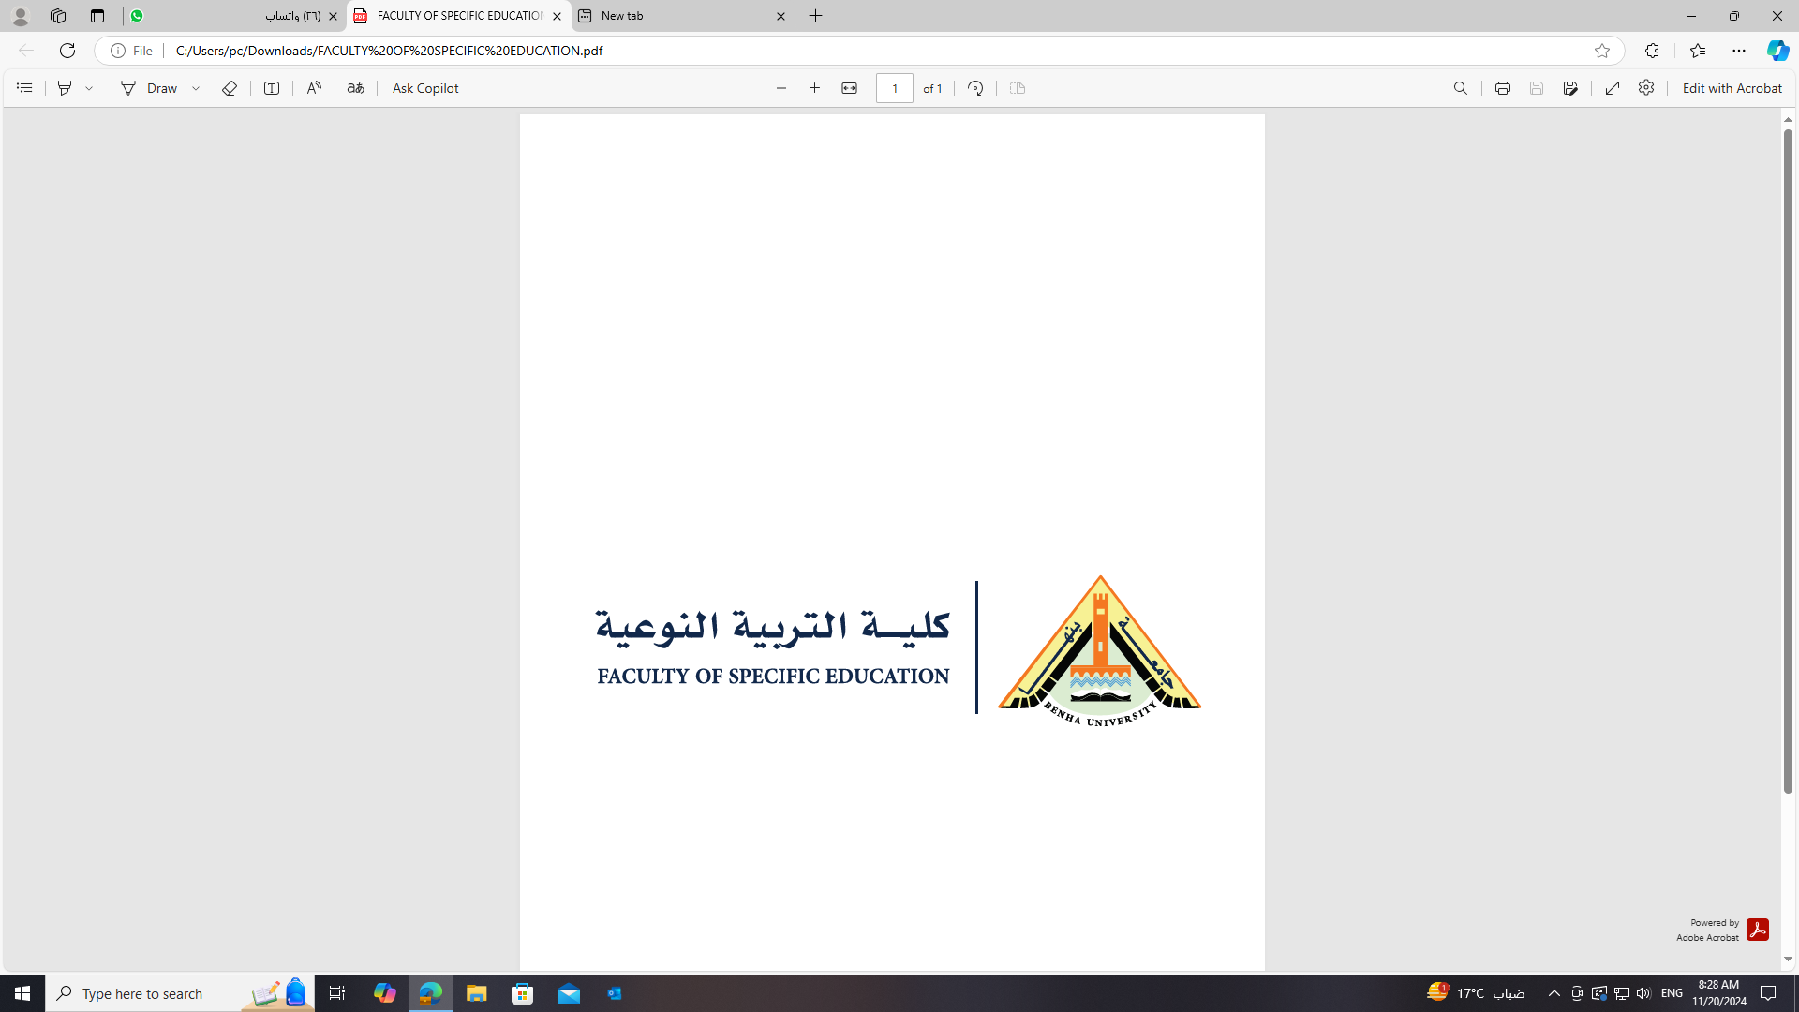

بحث بعنوان:
"متطلبات الأداء لكورال (الهة الحب) من أوبرا ديدو وإينياس عند هنري برسل
(دراسة تحليلية)

ا.د/ مها محمد إبراهيم* ا.م. د/ عاصم مهدي*
د/ شيماء عبد الخالق عبد الرحيم* ع/ منة الله سامي فرج علي*

المقدمة:
إن الغناء بفعالية على مستوى عالمي يتطلب ليس فقط الاتقان التقني، بل أيضاً الانفتاح على أنماط موسيقية متعددة ( من لغات مختلفة وأنماط غنائية متنوعة ( والقدرة على التعبيري الصوتي والثقافي بطريقة تصل إلى جمهور متنوع . بالإضافة إلى ذلك فإن التعلم المرشد باستخدام أدوات بصرية أو تطبيقات تقنية مثل ( التطبيقات المحمولة لتعلم الغناء ) أثبتت فاعلية في تحسين الأداء
شكَّل عصر الباروك (1600-1750) مرحلة انتقالية في أوروبا، جمعت بين التحرر من قيود الكلاسيكية والبحث عن تعبير فني أكثر عاطفيةً وتعقيدًا، ارتبط هذا العصر بتحولات سياسية كبرى، مثل صعود الدول القومية وتراجُع سلطة الكنيسة الكاثوليكية بعد حركة الإصلاح البروتستانتي، سعت المؤسسة الدينية لاستعادة نفوذها عبر الفنون، مما أدى إلى ازدهار العمارة الباروكية بزخارفها المُبالغ فيها، والتي انعكست على الموسيقى بتشابكها الهارموني وزخارفها اللحنية.
وتعتبر أوبرا "ديدو وإينياس" (Dido and Aeneas)، التي قُدمت لأول مرة حوالي عام 1689، الدرة التاجية في إنتاج برسل والأوبرا الإنجليزية الوحيدة المتكاملة في ذلك العصر، ورغم قصر مدتها وصغر حجم الفرقة الموسيقية المصاحبة لها، إلا أنها حملت شحنة درامية وتعبيرية عميقة جعلتها خالدة عبر العصور، لا سيما في معالجتها لمأساة الملكة "ديدو" وصراعها بين الحب والواجب.
إن الغناء بفعالية على مستوى عالمي يتطلب ليس فقط الاتقان التقني، بل أيضاً الانفتاح على أنماط موسيقية متعددة من لغات مختلفة وأنماط غنائية متنوعة، والقدرة على التعبيري الصوتي والثقافي بطريقة تصل إلى جمهور متنوع .
ولعل من أبرز السمات التي ميزت أوبرا "ديدو وإينياس" هي الدور المحوري الذي يلعبه الكورال (Chorus) فعلى العكس من الأوبرا الإيطالية الجادة (Opera Seria) التي مالت في تلك الفترة لتقليص دور الكورال لصالح استعراض مهارات المغني المنفرد، حافظ برسل على التقاليد الإنجليزية المتأثرة بفن "الماسك" (Masque)، مانحاً الكورال دوراً فاعلاً ومشاركاً في صنع الحدث الدرامي، وليس مجرد معلق عليه. فالكورال تارة يمثل الساحرات، وتارة يمثل البحارة، وفي الختام يمثل "آلهة الحب" (Cupids) التي ترثي البطلة. ويشير "دونالد جراوت" (Donald J. Grout) إلى أن الكورال في هذه الأوبرا يعد عنصراً بنائياً أساسياً لا يمكن فصله عن السياق الدرامي، حيث يساهم في توجيه العاطفة العامة للمشهد وتعميق الأثر النفسي لدى المستمع.

مشكلة البحث:
بالرغم من القيمة الفنية والدرامية العالية لخاتمة أوبرا «ديدو وإينياس» للمؤلف هنري برسل، فإن أداء كورال «آلهة الحب» (Cupids) يطرح عددًا من الصعوبات التقنية والتعبيرية أمام الكورال، حيث يتطلب تحقيق توازن دقيق بين الأداء البوليفوني المتداخل من ناحية، والتعبير الوجداني العميق عن مشاعر الحزن والفقد من ناحية أخرى. ويُعد هذا التداخل بين البناء الموسيقي المركّب والبعد الدرامي المؤثر تحديًا واضحًا للمؤدين، الأمر الذي دفع الباحثة إلى تحليل هذه الآريا للكشف عن الأساليب الأدائية التي تضمن وضوح النسيج البوليفوني مع الحفاظ على البعد التعبيري للعمل.
أهداف البحث:
- التعرف على متطلبات الأداء في اريا أوبرا لكورال "With Dropping Wings"
- التعرف على تقنيات وأسلوب الأداء عند هنري برسل في اريا أوبرا لكورال "With Dropping Wings"
تساؤلات البحث:
- ما متطلبات الأداء المستخدمة في اريا أوبرا لكورال "With Dropping Wings"؟
- ما تقنيات وأسلوب الأداء المستخدمة عند هنري برسل في اريا أوبرا لكورال "With Dropping Wings"؟
أهمية البحث:
إلقاء الضوء على الصعوبات ومتطلبات الأداء لكورال الختام في أوبرا "ديدو وإينياس"، وسد فجوة بحثية في المكتبة العربية حول تقنيات أداء الكورال الإنجليزي في عصر الباروك، مما يسهل على الدارسين وقائدي الكورال أداء هذه الآريا بشكل علمي وفني متميز.
منهج البحث:
يتبع هذا البحث المنهج الوصفي (تحليل محتوي).
عينة البحث:
مختارة من أوبرا "ديدو وإينياس".
العمل: كورال الختام "With drooping wings ye Cupids come".
أدوات البحث:
– المدونات الموسيقية لعينة البحث.
– التسجيلات الصوتية لعينة البحث.
مصطلحات البحث:
الأوبرا opera:
الأوبرا، كلمة إيطالية تعني "العمل"، والمعني الحرفي للكلمة هو عمل أو فعل يعمل ويكون مصدر الفعل في اللغة Opera والأوبرا مؤلفه درامية غنائية متكاملة تعرض فيها الدراما بالموسيقي والغناء والشعر والباليه والديكور وعاده مصحوبة بالأوركسترا أو فرقه موسيقية وتشمل الأوبرا على الغناء الفردي والثنائيات والثلاثيات والمجموعات الغنائية والإلقاء المنغم Recitative والغناء الجماعي الكورال.
التقنيات Technical:
هي أسلوب التفاصيل الفنية بمهارة والتكنيك الغنائي هي دراسة تهدف إلى اكتساب الصوت البشرى مرونة وصقل ليصبح قادرا على التعبير عن المضمون الدرامي للنص الكلامي.
فريق الكورال :Choir
مجاميع من المغنيين، لكل مجموعة مساحتها الصوتية المناسبة لها، وتختلف كل مجموعة عن الاخرى في اون الصوت وطبقته.
التقنية : يعرف لفظ التقنية لغوياً بأنه "مجموعة العمليات التي يمر بها أي عمل فني أو صناعي حتى يصبح منتجاً قائماً ، كما يمكن تعريفها بأنها تشمل جميع القدرات والعمليات المكتسبة الداخلة في الفن من المهارات والنواحي الجمالية
الدراسات والبحوث السابقة المرتبطة بموضوع البحث:
1 – الدراسة الأولى بعنوان: -
التقنيات في بعض اريات اوبرا الباروك وتأثيرها في تكوين مغني الاوبرا *
هدفت تلك الدراسة إلى التعرف على بعض اريات اوبرا عصر الباروك في دول مختلفة (انجلترا – ايطاليا – فرنسا – ألمانيا)، وقدمت نبذه تاريخية عن مؤلفين هذه الأوبرات وحللت أغاني العينة المختارة وتوصلت الى نتائج مهمة خاصة بتقنيات الغناء العالمي.
وتوصلت إلى نتائج:
- اداء المقاطع اللفظية التي اشتملت على النغمات المنفصلة والقوس والفقرات الاستعراضية الطويلة.
- الفهم الكامل للانتقالات اللحنية في السلالم المختلفة.
- اداء الأشكال الإيقاعية والشاذة مثل الثلثية والخمسية.
- الغناء بلغات مختلفة.
- استخدمت منهج وصفي (تحليل محتوي).
تعليق الباحثة: تتفق هذه الدراسة مع البحث الحالي في التعرف على تقنيات الأريا أوبرا في الجزء الخاص بالأريات الإنجليزية فقط وفي تناول الحقبة التاريخية، وتختلف هذه الدراسة مع البحث الحالي معها في طريقة التناول وفي العينة المختارة.
2 – الدراسة الثانية بعنوان: -
أثر الغناء الجماعي (الكورال) في تنمية بعض جوانب القدرات والتحصيل الموسيقي*
هدفت تلك الدراسة إلى التعرف على فاعلية الغناء الجماعي (الكورال) في تحسين وتنمية القدرات الموسيقية والسمعية لدى الدارسين، بالإضافة إلى أثره في رفع مستوى التحصيل الموسيقي. كما تناولت الدراسة أهمية التوافق الصوتي والهارموني الذي يكتسبه المغني من خلال الممارسات الجماعية.
-استخدمت منهج (تجريبي).
تعليق الباحثة: تتفق هذه الدراسة مع البحث الحالي في تناولها لأهمية "الغناء الجماعي" (الكورال) كعنصر أساسي في البناء الموسيقي، وفي التأكيد على المهارات السمعية والأدائية التي يتطلبها هذا النوع من الغناء، وتختلف هذه الدراسة مع البحث الحالي نوع العينة: اعتمدت الدراسة السابقة على عينة بشرية (مجموعة من الطلاب أو الدارسين) لقياس مدى تطور قدراتهم، بينما يقتصر البحث الحالي على عينة تحليلية من المدونات الموسيقية وهي مقطوعة كورال "With Drooping Wings" من أوبرا ديدو وإينياس.

أولا: الإطار النظري:
1-هنري برسل
وُلد هنري برسل في لندن عام 1659، في أسرة موسيقية ترتبط بخدمة البلاط الملكي، وهو ما هيّأ له بيئة ملائمة لصقل موهبته منذ الطفولة. كان والده، هنري برسل الأكبر، مغنيًا وعضوًا في فرقة "أطفال كنيسة تشابل رويال" (Chapel Royal)، كما كان أيضًا أحد الموسيقيين الرسميين في البلاط، وهو ما أتاح لابنه التعرف المبكر على أجواء الموسيقى الدينية والرسمية في إنجلترا بعد وفاة والده، تولى عمه، توماس برسل، رعايته، وكان أيضًا موسيقيًا. التحق هنري وهو في سن مبكرة بفرقة أطفال كنيسة تشابل رويال، حيث تلقى تعليمه الموسيقي على يد أبرز أساتذة العصر، مثل الدكتور جون بلو (John Blow) وبيلهام همفري (Pelham Humfrey) الذي كان الملك تشارلز الثاني قد أرسله إلي فرنسا حيث تتلمذ بدوره علي لوللي ، وهما من أبرز من تأثروا بالأساليب الفرنسية والإيطالية، خاصة من خلال التواصل المباشر مع التيارات الموسيقية السائدة في بلاط لويس الرابع عشر أبدى برسل نبوغًا موسيقيًا مبكرًا، فشرع في التأليف منذ طفولته، وتدرج في المناصب الموسيقية بسرعة، حتى أصبح في عام 1679 عازف الأرغن في دير وستمنستر، خلفًا لأستاذه جون بلو، الذي تنازل له عن المنصب. وقد انعكس هذا المنصب على إنتاجه الموسيقي الذي شمل مؤلفات دينية ومسرحية وأوبرالية، إلى جانب أعماله لآلة الأرغن.
2-الكورال في أوبرا الباروك والخصوصية الإنجليزية
شهد عصر الباروك (1600-1750م) تبايناً واضحاً في توظيف الكورال داخل الأعمال الأوبرالية باختلاف المدارس القومية. فبينما اتجهت الأوبرا الإيطالية في منتصف القرن السابع عشر (خاصة مع مدرسة البندقية ونابولي) إلى تقليص دور الكورال ليصبح ثانوياً أو مجرد تعليق هامشي لصالح استعراض مهارات المغني المنفرد (Virtuoso) في فن "البل كانتو" (Bel Canto)، احتفظت المدرسة الإنجليزية والفرنسية للكورال بمكانة درامية محورية، وفي إنجلترا تحديداً، لم ينفصل الكورال عن جذوره المتأصلة في فن "الماسك" (Masque) -وهو فن مسرحي استعراضي كان سائداً في البلاط الإنجليزي- حيث كانت المجموعات الغنائية تشارك في الرقص والتمثيل كجزء لا يتجزأ من العرض. وقد ورث "هنري برسل" هذا التقليد وطوره ببراعة في أوبرا "ديدو وإينياس"، حيث جعل الكورال "شخصية درامية متغيرة" (Dynamic Character).
ويتميز أسلوب الكورال عند برسل بالسمات التالية:
التنوع النسيجي: الجمع بين الأسلوب الهوموفوني (Homophonic) الذي تتحرك فيه الأصوات ككتلة واحدة للتأكيد على الكلمات كما في كورال )"Harm's our delight")، والأسلوب البوليفوني (Polyphonic) الذي تتداخل فيه الألحان للتعبير عن الحزن أو الاضطراب كما في كورال ("With Drooping Wings").
الوظيفة الدرامية: الكورال عند برسل ليس مجرد "خلفية صوتية"، بل هو محرك للأحداث؛ فكورال الساحرات هو الذي يخطط للمكيدة، وكورال البحارة هو الذي يعلن الرحيل، مما يجعله عنصراً بنائياً أساسياً في الهيكل الدرامي للأوبرا.
ترتيب أعضاء فريق الكورال:
هناك ترتيب ثابت لفريق الكورال المختلط، وقد يتغير هذا الترتيب تبعا لنوع ومتطلبات العمل الفني المقدم وتعرض الباحثة فيما يلي معددا من أشكال ترتيب فريق الكورال على اختلاف أنواعه.
أولا: الكورال المختلط المكون من أربعة أصوات أساسية يكون الترتيب كما يلي:
باص تينور
ألطو سوبرانو
القائد
ثانياً: الإطار التطبيقي:
بعد عرض الدراسات السابقة والإطار النظري، تعرض الباحثة الإطار التطبيقي، حيث تم تحليل الأريا with droppings وبعد تحليلها توصلت الباحثة إلى متطلبات الأداء المستخدمة وهي كالتالي:
- متطلبات الأداء
- التقنيات الأدائية
- أسلوب أداء المؤلف
العينة الغنائية: With Drooping Wings
موقع المقطوعة من الأحداث الدرامية: (الفصل الأخير)
تأتي هذه المقطوعة في نهاية الأوبرا بعد وفاة الملكة ديدو حيث تجتمع جوقات الكوبيـدات آلهة الحب حول قبرها في مشهد ختامي يجمع بين الرقة والحزن العميق تؤدي الجوقة الأغنية بأسلوب مرثوي تأملي حيث تنثر الورود على قبرها في إشارة رمزية إلى الحب الذي انتهى بالموت وإلى الصفاء الأبدي بعد الألم ويُعد هذا المشهد ختامًا دراميًا وإنسانيًا للأوبرا إذ يعبّر عن الحزن الجماعي الممزوج بالسكينة والقبول ليُغلق العمل على طابع من السكون والصفاء الداخلي الذي يوازي فكرة الخلاص بالموت.
النص الشعري والمعني الجمالي:
With drooping wings, ye cupids come, بأجنحةٍ منحنية، تعالوا أيها الكوبيـدات (آلهة الحب)
With drooping wings with drooping wings بأجنحةٍ منحنية، بأجنحةٍ منحنية
With drooping wings, ye cupids come, بأجنحةٍ منحنية، تعالوا أيها الكوبيـدات
And scatter roses, scatter scatter roses, وانثروا الورود، انثروها، انثروها ورودًا
On her tomb, على قبرها
Soft, soft and gentle, soft, soft, برفقٍ، برفقٍ ولين، برفقٍ، برفقٍ
soft, soft, and gentle as her heart, رقيقة، رقيقة كقلبها الحنون
Keep here, احرسوا هنا
here your watch, keep here, here هنا ابقوا على حراستكم، هنا… هنا،
keep here your watch, and هنا احفظوا حراستكم،
never, never, never part, andولا، لا، لا، لا تفارقوه أبدًا
never, never, never, never ولا… لا… لا… لا
part. with droop part تفترقوا. بأجنحةٍ منكسرة افترقوا
التحليل:
السلم: صول الصغير.
4
4
الميزان:
السرعة: Andante
الصيغة: AB
التعبير: Lament-Lyrically , expressive
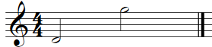
النطاق الصوتي: الأغنية لصوت سوبرانو، ألطو، تينور، باص، والنطاق الصوتي كما ها موضح:
- سوبرانو
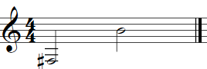
- ألطو
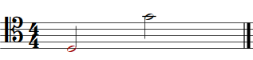
- تينور
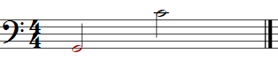
- باص

المشهد:
تبدأ المقطوعة في نهاية الفصل الثالث بعد وفاة الملكة ديدو، حيث يظهر كورس الأرواح الصغيرة (الكوبيدز) في مشهد جنائزي يحمل طابع الحزن والوداع، إذ ينثر الكورس الورود على قبرها وسط جو موسيقي هادئ يعكس السكون والسلام الأبدي
تتكون هذه الأغنية من:
فكرةAB ويقوم برسل بتطويرها منذ بداية المقدمة الموسيقية إلى نهاية الأغنية.
تتناول الباحثة بالتحليل:
- المصاحبة
- متطلبات الأداء
- تقنيات الاداء
- أسلوب الأداء
التحليل الغنائي:
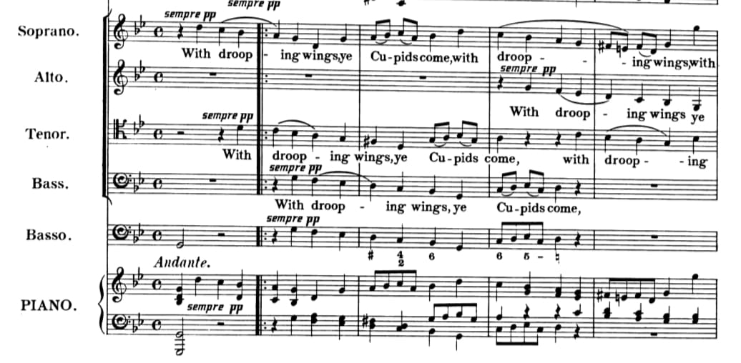
من م١: م٩ تبدأ المقطوعة مباشرة بدخول الكورال على النص with drooping wings بأجنحه منحنيه تعالوا أيها الكوبيدات، دون مقدمة تمهيدية تبدأ الأصوات الأربعة معاً (soprano, Alto, Tenor, Bass) في نسيج بوليفونى بسيط قائم على التداخل التدريجي، بحيث تتحرك جميع الأصوات بإيقاع موحد، مع أداء PP وهو خفوت شديد يستخدم للتعبير عن الرهبة والسكينة التي تحيط بمشهد وداع ديدو من م١: م ٩، بدأ الغناء بصوت السوبرانو في مازورة (1) في الطبقة الصوتية المتوسطة لصوت السوبرانو، يبدأ ظهور أداء غنائي لصوت السوبرانو ويشاركها الأداء الغنائي صوت التينور بترديد جمله بأجنحة منحنية تعالوا أيها الكوبيدات"، يليه صوت التينور في اخر مازورة (1) ويدخل صوت الباص في مازورة (٢)، يتبعه صوت الألطو فی مازورة (٤) بترديد نفس النص الشعرى بنفس اللحن، مع استخدام المؤلف مسافة الخامسة بين المجموعات الكورالية المختلفة حيث يؤدي كورال الألطو، الباص ما يؤديه كورال السوبرانو ولكن بمسافة خامسة لأسفل، وكورال التينور ما يؤدي كورال السوبرانو بنفس اللحن ولكن بأوكتاف أقل والتي تعبر عن مدى براعة المؤلف وتمكنه من استخدام الهرمونيات بشكل بسيط لخده المقطع الشعرى والجو العام للمقطوعة فی مازورة (٥) استخدم قفزه أوكتاف لصوت السوبرانو، استخدم المؤلف السرعة Andante تعبيراً عن الحالة العبور بين الحياة والموت استخدم المؤلف رباط زمنی legato في جميع الخطوط اللحنية تعبيراً عن خفة حركة الأجنحة وإظهار الطابع السماوي والروحاني للمشهد، ويظهر اداء جماعي متعدد الأصوات (cho) من م(6) مع وجود مصاحبة عزفيه تدعم الخط الغنائي في نفس الخط الغنائي تقسيمات الأصوات جاءت بما يناسب ويتماشى مع المعنى الشعرى ومتطلبات الموقف الدرامي استخدم المؤلف أسلوب الكونترابوينتت لتوزيع الأصوات تدريجياً، ليخلق شعوراً بالهبوط التدريج كما توحى (with drooping wings) وتنتهي الجملة بقفله نصفيه في سلم صول/ص.
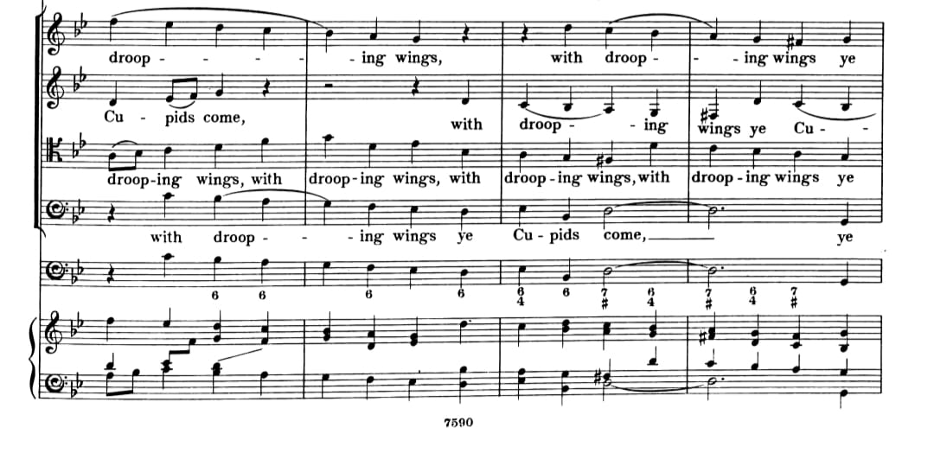
شكل رقم (1)
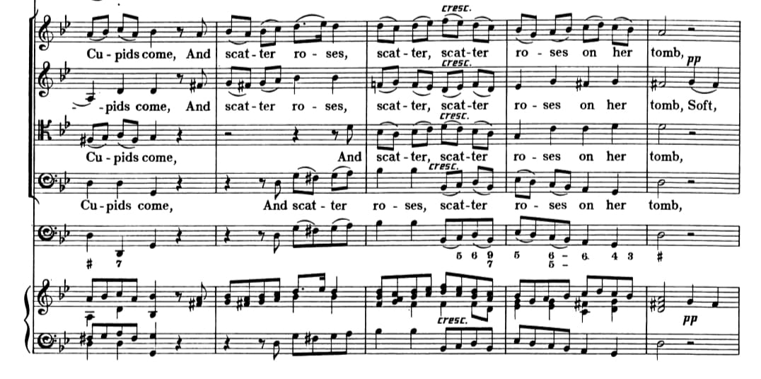
من م ١٤:١٠ عبارة غير منتظمة تنتهي بقفله نصفية في سلم صول/ص ويستمر الأداء الجماعي لصوت السوبرانو في المنطقة الصوتية المتوسطة، ومعه باقي الأصوات على مقطع cupids Come تعالوا أيها الكوبيدات.... مع اختلاف الإيقاعات لصوت السوبرانو والتينور، مع صوت الألطو والباص، مع استخدام الفريزات لإظهار الطابع الدرامي للأغنية، وانتقال صوت السوبرانو للمنطقة الحادة، استخدم المؤلف تعبير Crescendo على مقطع scater تعبيراً عن مدى براعة المؤلف.
شكل رقم (2)
م٢١:١٥ عبارة غير منتظمة تنتهي بقفله نصفية في سلم ري/ص تتمهد المصاحبة العزفية من م١٥: ١٦ بالدخول إلى سلم ري/ص فی م 17 ويبدأها من م١٥ صوت الألطو، التينور بأداء خافت ويليهم صوت السوبرانو، باص في مازورة ١٦ استخدم المؤلف قفزه سابعه ك صاعدة في صوت التينور على مقطع gentle تعبيراً عن شدة التوتر وتهدف إلى إبراز التناقض بين رقة النص وشدة الألم الداخلي، وتأتي الحركة اللحنية فيها باستخدام القفزات اللحنية بشكل قفزات متسعه، واستخدام مناطق صوتية متباينة في الغناء يشترك في أدائها جميع الأصوات مع اختلاف الإيقاع المستخدم لكل صوت مع استخدم المؤلف التعبيرsempre PP .
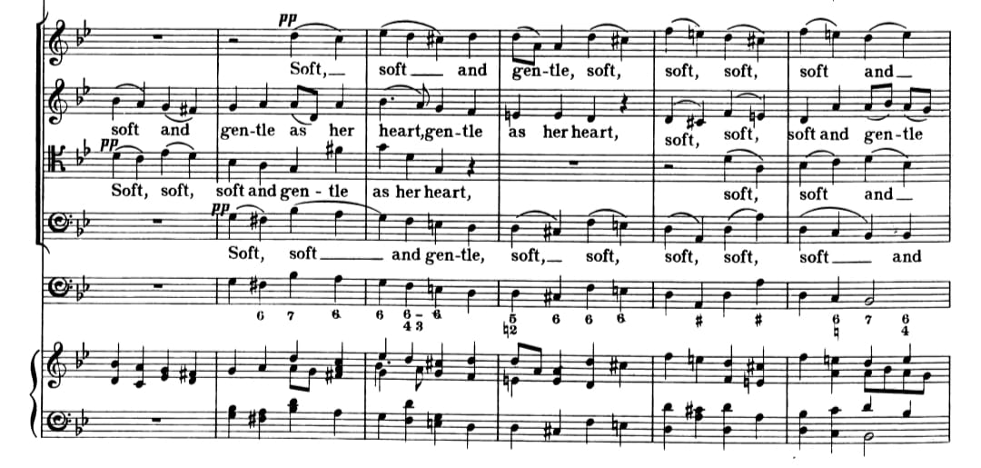
شكل رقم (3)
م ٢٢: م٣١ جملة مطولة تنتهي بقفله تامة في صول/ص، تستمر مجموعات الكورال المختلفة في الأداء الغنائي ولكل طبقه لحنها المستقل عن الأخرى مع اتفاق بعض الأصوات في نفس اللحن، بينما يؤدي كورال الباص ما يؤديه كورال السوبرانو ولكن على لحن اخر مصاحب على بعد ثالثة لأسفل بمسافة كذلك تم استخدام مناطق صوتية أعلى مما سبق في الفكرة السابقة في صوت السوبرانو، ينقل إلى المنطقة الحادة، وتؤدي كل الأصوات نفس الكلمات وتعود النص الشعرى keep here you. ابقوا هنا ... ليجسد فكرة الحماية الأبدية من الملائكة، وتستمر المصاحبة العرفية في تأكيد المسار اللحني الغنائي للمجموعات الكورالية المختلفة عن طريق ترديد نفس خط الغناء لكي تعطي مصداقية وتأكيد لمعاني الكلمات وفي الوقت نفسه تدعم أداء المعني، من م ٢٦: م٣٠ عبارة منتظمة تنتهي بقفله تامه في سلم صول / ص، تستمر مجموعه الكورال بالغناء مع اتفاق بعض الأصوات في الفناء لنفس الخط الغنائي او وتصور تصوير بهمن اللحن مسافة ثالثه لأسفل ألطو، مع أداء النص الشعرى في ان واحد، ويستمر الإحساس بالطمأنينة الأبدية في النص الختامي، مع تكرار متواصل لعبارة never, never. لا تفترقوا ابداً. تأكيدًا على المعنى الدرامي وترسيخًا للشعور بالوداع الأبدي، مما منح العمل بُعدًا وجدانيًا يُعبّر عن الحزن لا كحدث مأساوي، بل كسلامٍ روحي خالد. استخدم المؤلف التنافرات بعناية فائقة باستخدام النغمات الممهدة الكروماتية مما أضاف على الختام طابعاً قوياً، يمكن تكرار هذا الكورال مرة ثانية إذا رغب المؤدون، مع تباطئ تدريجي في الإيقاع نحو النهاية.
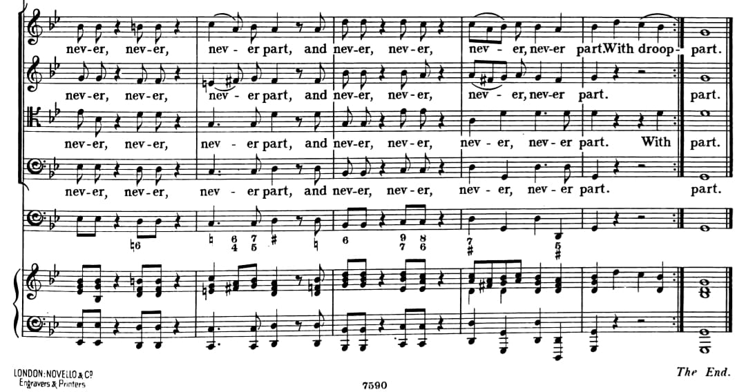
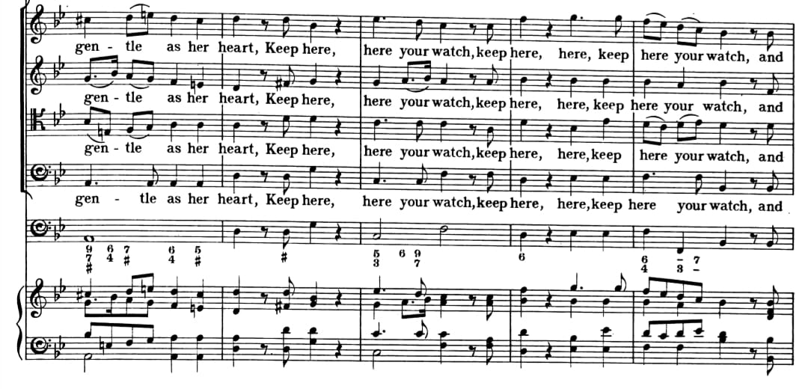
شكل رقم (4)

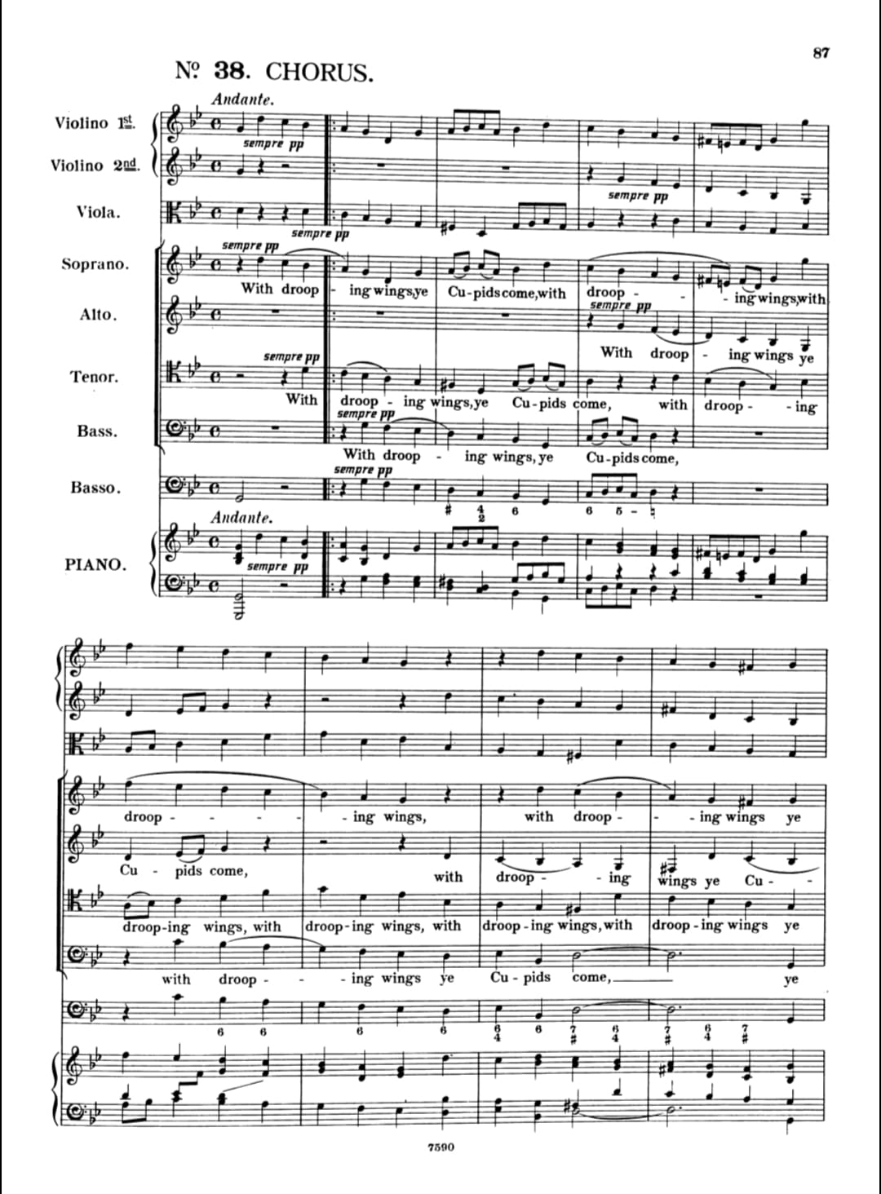
ملحق رقم (1)
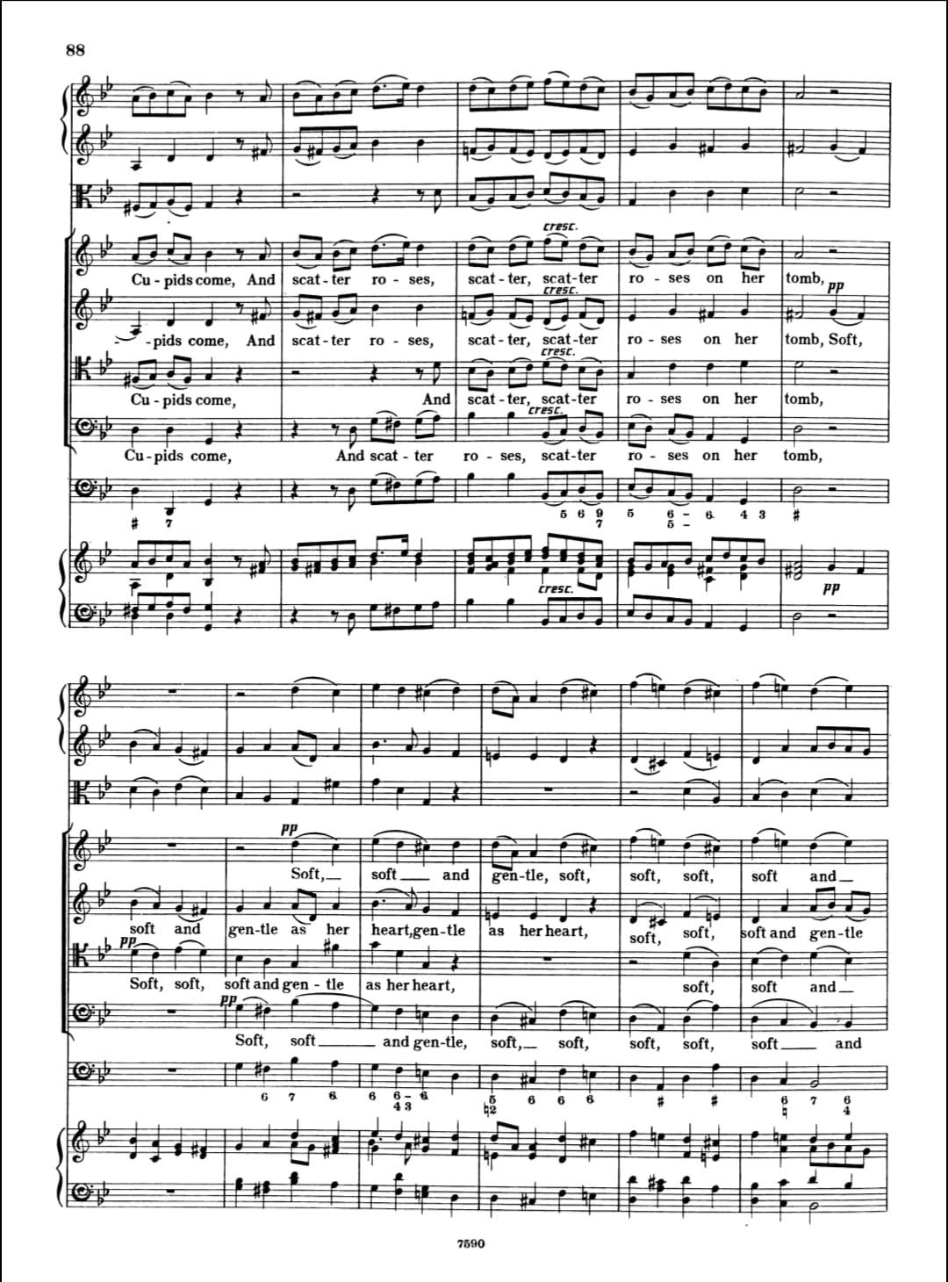
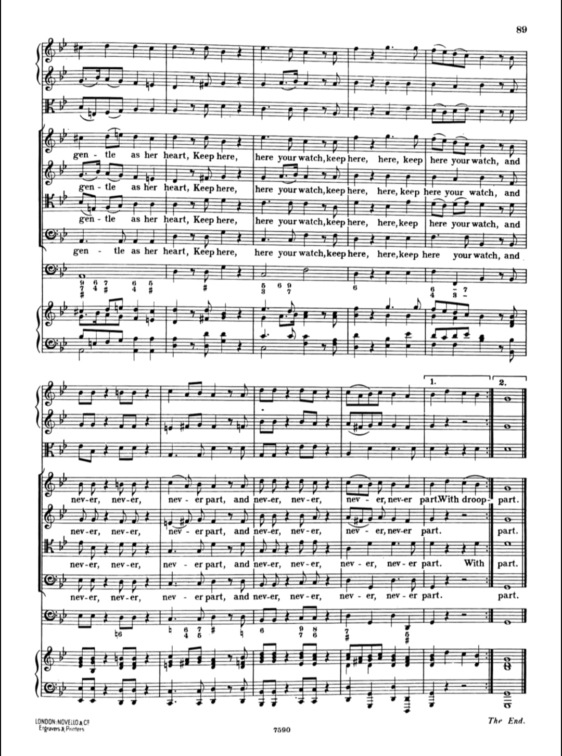
تكمن نتائج البحث في الإجابة على تساؤلاته :
التساؤل الأول:
- ما متطلبات الأداء المستخدمة في اريا أوبرا لكورال "With Dropping Wings"؟
قامت الباحثة بالإطلاع على المدونة الخاصة بأريا أوبرا لكورال "With Drooping Wings ؟وقامت بتحليلها وقامت أيضا بتحليل المحتوى وتوصلت لمتطلبات الأداء التاليه:
أولاً : متطلبات الأداء :
- تتطلب أداء هذه الأغنية صوت (سوبرانو - ألطو - تينور - باص)
- يجيد إستخدام القفلات الموسيقية التامة لتأكيد التعبير عن النص الشعرى.
- الإهتمام بالقدرات التمثيلية لأن هذه الأغنية تعتمد على وصف المواقف وتخيلها
- على المؤدى أن يتحلى بالقدرة عن استخدام أدوات التعبير المختلفة سواء الكلمة أو الموقف الدرامي أو الشخصيات المستخدمة في المقطوعة.
- يتطلب أداء هذه الأغنية تعادل الغناء مع الأداء التعبيري والحوار الكلامي أثناء التعبير الحركي.
- القدرة على التوازن الصوتى الواضح والإنتقال بين الطبقات الصوتية بسلاسة ويسر.
- ما تقنيات وأسلوب الأداء المستخدمة عند هنري برسل في اريا أوبرا لكورال "With Dropping Wings"؟
ثانياً: تقنيات الأداء:
- إستخدام تكنيك النفس الطويل والتحكم في خروج الصوت بشكل متصل، التمكن من أداء الجمل اللحنية والقفزات الواسعة .
- التحكم الكامل في عضلة الحجاب الحاجز لأداء المناطق الغليظة من الصوت.
- الإهتمام بأخذ الأنفاس في أماكنها الصحيحة للتعبير عن الموقف الدرامي بشكل دقيق.
- القدرة على التنقل بسلاسة بين القفزات اللحنية المستخدمة وطبقات الصوت في المقطوعة الغنائية.
- إظهار علامات التعبير الموسيقيه مثل :-
التدرج في شده الصوت ( Crescendo) في مواضعها الصحيحة ، والتي تعكس تطور الإنفعال الداخلي فى النص الغنائی .
ثالثاً : أسلوب المؤلف:
- إستخدم المؤلف سلم صول/ الصغير للتعبير عن حاله الحزن النبيل والسكينة الهادئه، بما يتوافق مع الجو الدرامي للمشهد الختامي التي تتناسب مع موضوع الأغنية.
- تنوع الانتقالات الهارمونية بين السلم الأساسي G minor والسلم المجاور Dminorمما أضفى عمقًا شعوريًا متدرجًا للأغنية.
- إستخدم المؤلف القفزات للتعبير عن معانى الكلمات بالنص الشعري للأغنية .
- حافظ على سرعة Andante مع التعبير الديناميكي sempre pp ليمنح المقطوعة طابعًا تأمليًا يشبه طقس الوداع الروحي، فالإيقاع المنتظم والبطيء يعزز الإحساس بالسكينة ويمكّن المستمع من تذوق الجمل البوليفونية الدقيقة.
- تحقیق توازن جيد بالإمكانيات الصوتية البشرية، فصاغ الجمل بما يناسب مدى كل طبقة صوتية دون إرهاقها، مع ضمان وضوح النص الشعري في الأداء الكورالي.
- تحقیق توازن دقیق legato وانفصال بعض الجمل القصيرة لإبراز الفواصل الشعورية بين الحزن والإستسلام.
توصيات البحث:
في ضوء هذا البحث والنتائج التي توصلت إليها الباحثة، توصي بما يلي:
1- إدراج الأعمال الكورالية لهنري برسل في المناهج:
توصي الباحثة بإدراج مقطوعات الكورال من أوبرا "ديدو وإينياس" (وخاصة المقطوعات التي تعتمد على التصوير الموسيقي) ضمن مناهج مادة "الغناء الجماعي" و"تدريبات الكورال" لطلاب الكليات الموسيقية، لتدريبهم على مهارات التوازن الصوتي (Balance) في النسيج البوليفوني، وكيفية التعبير الدرامي بلغة غير إيطالية.
2-تشجيع الاستماع الواعي للمدرسة الإنجليزية:
تشجيع الدارسين والباحثين على الاستماع والتحليل لأعمال المدرسة الإنجليزية في عصر الباروك، لندرة تناولها بحثياً مقارنة بالمدرسة الإيطالية، ولما تحتويه من ثراء في توظيف الكورال كعنصر مشارك في الدراما وليس مجرد خلفية صوتية.

قائمة المراجع ومصادر البحث:
أولاً: المراجع العربية:
- إيمان محمد عيسى كيدواني: تنمية مهارات الغناء العالمي لدى طلاب قسم التربية الموسيقية بكلية التربية النوعية من خلال تطبيق إلكتروني مقترح " غني" مجلة كلية التربية النوعية للدراسات التربوية والنوعية .عدد 33 أغسطس ۲۰۲۵
- إيمان محمد عيسى كيدواني : استخدام رمز الاستجابة السريعة ( تقنية ال QR) كاداه للمصاحبة في تدريس الغناء العالمي مجلة كلية التربية التوعية للدراسات التربوية والنوعية . عدد 34 نوفمبر ۲۰۲۵ م ص 85.
- ثيودور م. فيني : تاريخ الموسيقى العالمية - ترجمة د. سمحة الخولي- محمد جمال عبد الرحيم - دار المعرفة - القاهرة – ۱۹۷۲.
- فتحي الصنفاوي: تاريخ الموسيقي العالمية،" الموسيقي في عصر الباروك ١٦٠٠ - ١٧٥٠ - جامعه حلوان - 1993.
- لويس عوض: نصوص النقد الأدبي – الهيئة المصرية للكتاب – القاهرة 1989.
- نادية عوض: الكورال - مطابع دوله الكويت سنة ١٩٨٢.
ثانياً: المراجع الأجنبية
- Donald Jay Grout and Hermine Weigel Williams, A Short History of Opera, 4th ed. (New York: Columbia University Press, 2003).
- Grout, D. J., & Williams, H. W., A Short History of Opera (4th ed.), Columbia University Press, New York, 2003.
- Kennedy, Michael, The Concise Oxford Dictionary of Music (3rd ed.), Oxford University Press, London, 2001.
- Roe, Paul F. Choral Music education, New jersey 1970.

ملخص البحث
تقنيات ومتطلبات الأداء كورال (ألهه الحب) في خاتمة أوبرا ديدو وإينياس عند هنري برسل
(دراسة تحليلية)

ا.د/ مها محمد إبراهيم* ا.م. د/ عاصم مهدي*
د/ شيماء عبد الخالق عبد الرحيم* ع/ منة الله سامي فرج علي*

تُعد الموسيقى الصوتية في عصر الباروك، وخاصة الأوبرا الإنجليزية عند "هنري برسل"، نموذجاً فريداً للجمع بين البراعة التقنية والعمق الدرامي، وتبرز أوبرا "ديدو وإينياس" كواحدة من أهم الأعمال التي منحت "الكورال" دوراً فاعلاً ومؤثراً في الأحداث، لا سيما في كورال الختام الشهير "With Drooping Wings" الذي يجسد قمة التعبير عن الحزن والفجيعة من خلال تقنيات التصوير الموسيقي (Word Painting). وتلخصت مشكلة البحث في أن أداء هذا الكورال يواجه العديد من التحديات التقنية والتعبيرية، خاصة فيما يتعلق بضبط التوازن الصوتي (Balance) بين الخطوط اللحنية المتداخلة، والتحكم في النفس، وتلوين الصوت لتجسيد المعاني الدرامية للنص الإنجليزي، مما دعا الباحثة لاختيار هذه المقطوعة لدراستها تحليلياً لاستنباط متطلباتها الأدائية. واتبعت الدراسة المنهج الوصفي (التحليلي)، وكانت العينة هي كورال الختام "With Drooping Wings". واستعرضت الدراسة الإطار النظري متمثلاً في (نبذة عن عصر الباروك - هنري برسل وأسلوبه - أهمية الكورال في الأوبرا الإنجليزية)، ثم عرض الإطار التطبيقي حيث قامت الباحثة بالتحليل البنائي والأدائي للعينة، ورصدت مواطن الصعوبة واستخراج الحلول التقنية المناسبة لها، ثم عرض نتائج البحث التي قدمت إرشادات أدائية لقائدي الكورال والمغنين، تلاها التوصيات ثم المراجع والملخص باللغة العربية واللغة الإنجليزية.
الكلمات المفتاحية: هنري برسل – أوبرا ديدو وإينياس – الكورال – تقنيات الأداء – With Drooping Wings.
Research Summary
Performance and Expressive Difficulties of the "Cupids" Chorus in Henry Purcell's Opera "Dido and Aeneas": An Analytical Study of the Final Chorus (With Drooping Wings)
Prof. Dr. maha Mohamed Ibrahim * Assoc. Asem Mahdi Abdelaziz *
Dr. Shaimaa Abdel Khalek elabd * Menna Samy Farag Ali Farag*

Vocal music in the Baroque era, especially Henry Purcell's English opera, represents a unique combination of technical prowess and dramatic depth. The opera "Dido and Aeneas" stands out as a masterpiece that gave the "Chorus" an active and influential role in the events, particularly in the famous final chorus "With Drooping Wings," which embodies the peak of grief expression through "Word Painting" techniques. The research problem was summarized in the fact that performing this chorus faces many technical and expressive challenges, especially regarding adjusting the vocal Balance between the intertwined melodic lines, breath control, and voice coloring to embody the dramatic meanings of the English text. This prompted the researcher to choose this piece for analytical study to deduce its performance requirements. The study followed the descriptive (analytical) approach, and the sample was the final chorus "With Drooping Wings." The study reviewed the theoretical framework represented in (an overview of the Baroque era - Henry Purcell and his style - the importance of the chorus in English opera), then presented the applied framework where the researcher conducted a structural and performance analysis of the sample, identified the difficulties, and extracted appropriate technical solutions. Then, the research results were displayed, providing performance guidelines for choir conductors and singers, followed by recommendations, references, and the summary in Arabic and English.
Keywords: Henry Purcell – Dido and Aeneas – Chorus – Performance Techniques – With Drooping Wings.


الملاحـــــق

مدونة أريا أوبرا لكورال "With Dropping Wings" ملحق رقم (1)

أستاذ الغناء بقسم الأداء – شعبة الغناء كليه التربية الموسيقية – جامعة حلوان. *
* أستاذ الصولفيج والإيقاع الحركي والارتجال- بقسم التربية الموسيقية بكلية التربية النوعية – جامعه بنها.
*مدرس البيانو – بقسم التربية الموسيقية بكلية التربية النوعية – جامعه بنها.
*باحثة بمرحلة الماجستير بقسم التربية الموسيقية – كلية التربية النوعية – جامعة بنها.
فتحي الصنفاوي: تاريخ الموسيقي العالمية،" الموسيقي في عصر الباروك ١٦٠٠ - ١٧٥٠ - جامعه حلوان - 1993.
Grout, D. J., & Williams, H. W. A Short History of Opera (4th ed.). New York: Columbia University Press, (2003) p. 158.
إيمان محمد عيسى كيدواني ( ۲۰۲۵) تنمية مهارات الغناء العالمي لدى طلاب قسم التربية الموسيقية بكلية التربية النوعية من خلال تطبيق إلكتروني مقترح " غني" مجلة كلية التربية النوعية للدراسات التربوية والنوعية .عدد 33 أغسطس ۲۰۲۵ م ص 455.
Donald Jay Grout and Hermine Weigel Williams, A Short History of Opera, 4th ed. (New York: Columbia University Press, 2003), p. 140.
Kennedy, Michael: The Concise Oxford Dictionary of Music. Oxford University Press, 1972 P 672.
لويس عوض: نصوص النقد الأدبي – الهيئة المصرية للكتاب – القاهرة 1989، ص 90.
Kennedy Michael: The Concise Oxford Dictionary of Music-3d Edition, London (4) New York, Toronto- 2001p.44.
نادية عوض: الكورال - مطابع دوله الكويت سنة ١٩٨٢ - ص٩.
إيمان محمد عيسى كيدواني ( ۲۰۲۵) استخدام رمز الاستجابة السريعة ( تقنية ال QR) كاداه للمصاحبة في تدريس الغناء العالمي مجلة كلية التربية التوعية للدراسات التربوية والنوعية . عدد 34 نوفمبر ۲۰۲۵ م ص 85.
* مريم نعيم عزيز: التقنيات في بعض اريات اوبرا الباروك وتأثيرها في تكوين مغني الاوبرا – رسالة ماجستير-وزاره الثقافة – أكاديمية الفنون- معهد الكونسرفاتوار- قسم غناء- 2008.
* عصمت الجبالي: أثر الغناء الجماعي (الكورال) في تنمية بعض جوانب القدرات والتحصيل الموسيقي- رسالة دكتوراه-كليه التربية الموسيقية- جامعة حلوان- 1983.
ثيدور م. فيني – ترجمه سمحه الخولي - تاريخ الموسيقي العالمية - (مرجع سابق) ص312.
Donald Jay Grout and Hermine Weigel Williams, A Short History of Opera, 4th ed. (New York: Columbia University Press, 2003), pp. 138-145.
Roe, Paul F. Choral Music education, New jersey 1970.p.36.
أستاذ الغناء بقسم الأداء – شعبة الغناء كليه التربية الموسيقية – جامعة حلوان. *
* أستاذ الصولفيج والإيقاع الحركي والارتجال- بقسم التربية الموسيقية بكلية التربية النوعية – جامعه بنها.
*مدرس البيانو – بقسم التربية الموسيقية بكلية التربية النوعية – جامعه بنها.
*باحثة بمرحلة الماجستير بقسم التربية الموسيقية – كلية التربية النوعية – جامعة بنها.
* Professor of Singing, Performance Department (Singing Section), Faculty of Music Education, Helwan University.
* Assistant Professor of Solfège, Eurhythmics, and Improvisation, Department of Music Education, Faculty of Specific Education, Benha University.
* Lecturer of Piano, Department of Music Education, Faculty of Specific Education, Benha University.
* Master's Researcher, Department of Music Education, Faculty of Specific Education, Benha University.

